
ЧАСТНОЕ ПРОФЕССИОНАЛЬНОЕ
ОБРАЗОВАТЕЛЬНОЕ УЧРЕЖДЕНИЕ
ПЕТРОЗАВОДСКИЙ КООПЕРАТИВНЫЙ ТЕХНИКУМ
КАРЕЛРЕСПОТРЕБСОЮЗА (ЧПОУ ПКТК)
185660 Республика Карелия г. Петрозаводск, пр. Первомайский, 1-А,
тел./факс (8-814 -2) 70-22-73

РАБОЧАЯ ПРОГРАММА

дисциплины

ИНЖЕНЕРНАЯ КОМПЬЮТЕРНАЯ ГРАФИКА

для специальности

09.02.06 Сетевое и системное администрирование

г. Петрозаводск, 2025.

Рабочая программа дисциплины «Инженерная компьютерная графика» (далее – программа дисциплины) разработана на основе Федерального государственного образовательного стандарта среднего профессионального образования (далее – ФГОС СПО)по специальности 09.02.06 Сетевое и системное администрирование

Организация-разработчик: Частное профессиональное образовательное учреждение Петрозаводский кооперативный техникум Карелреспотребсоюза.

Разработчик: Силина А.С. - преподаватель ЧПОУ ПКТК

- паспорт ПРОГРАММЫ ДИСЦИПЛИНЫ

ИНЖЕНЕРНАЯ КОМПЬЮТЕРНАЯ ГРАФИКА

1.1. Область применения программы
Программа дисциплины является частью программы подготовки специалистов среднего звена (ППССЗ) по специальности 09.02.06 Сетевое и системное администрирование

1.2. Место дисциплины в структуре программы подготовки специалистов среднего звена:
дисциплина входит в общепрофессиональный цикл.

1.3. Цели и задачи дисциплины – требования к результатам освоения дисциплины:

В результате освоения дисциплины обучающийся должен уметь:

Выполнять схемы и чертежи, и графические объекты с использованием прикладных программных средств.

В результате освоения дисциплины обучающийся должен знать:
- Средства инженерной и компьютерной графики.
- Методы и приемы выполнения схем электрического оборудования и объектов сетевой инфраструктуры.
- Основные функциональные возможности современных графических систем.
- Моделирование в рамках графических систем.

В процессе освоения программы дисциплины обучающиеся овладевают следующими профессиональными (ПК) и общими (ОК) компетенциями:
ОК 01. Выбирать способы решения задач профессиональной деятельности, применительно к различным контекстам.
ОК 02. Осуществлять поиск, анализ и интерпретацию информации, необходимой для выполнения задач профессиональной деятельности.
ОК 04. Работать в коллективе и команде, эффективно взаимодействовать с коллегами, руководством, клиентами.
ОК 05. Осуществлять устную и письменную коммуникацию на государственном языке с учетом особенностей социального и культурного контекста.
ОК 09. Использовать информационные технологии в профессиональной деятельности.
ОК 10. Пользоваться профессиональной документацией на государственном и иностранном языках.
ПК 1.5. Выполнять требования нормативно-технической документации, иметь опыт оформления проектной документации.
2. СТРУКТУРА И СОДЕРЖАНИЕ ДИСЦИПЛИНЫ

2.1. Объем дисциплины и виды учебной работы:

Вид учебной работы | Объем в часах
Объем образовательной программы дисциплины | 36
Основное содержание
в т. ч.:
теоретическое обучение (лекции) | 20
практические занятия | 10
Самостоятельная работа | 6
курсовое проектирование (при наличии) | -
консультации (при наличии) | -
Промежуточная аттестация | дифференцированный зачет

2.2. Тематический план и содержание дисциплины «Инженерная компьютерная графика»
Наименование  разделов и тем | № | Содержание учебного материала | Объем часов | Коды компетенций, формированию которых способствует элемент программы
Раздел 1. |  | Инженерная графика | 22
Тема 1.1  Введение в инженерную компьютерную графику. |  | Содержание
Тема 1.1  Введение в инженерную компьютерную графику. | 1 | Оформление чертежей: стандарты (ЕСКД); форматы чертежей основные и дополнительные их размеры и обозначение (ГОСТ 2.301-68); основная надпись чертежа (ГОСТ 2.104-68); масштабы (ГОСТ 2. 302-68); линии чертежа и их конструкция (ГОСТ 2.303-68). | 2
Тема 1.2  2D-САПР:работа в программе LidreCAD |  | Содержание
Тема 1.2  2D-САПР:работа в программе LidreCAD | 2 | Возможности LibreCAD. Знакомство с интерфейсом. | 2
Тема 1.2  2D-САПР:работа в программе LidreCAD | 3 | Практическое занятие 1:Рабочий лист и навигация по нему. Создание простейшего графического изображения. Надписи на чертеже и нанесение размеров | 2
Тема 1.2  2D-САПР:работа в программе LidreCAD | 4 | Практическое занятие 2: Создание графического объекта (комплексный чертеж детали) | 2
Тема 1.2  2D-САПР:работа в программе LidreCAD | 5 | Практическое занятие 3: Создание графического объекта (аксонометрическое изображение) | 2
Тема 1.2  2D-САПР:работа в программе LidreCAD |  | Самостоятельная работа. Классификация схем: структурная, функциональная, принципиальная. | 4
Тема 1.3  Правила выполнения электрических схем |  | Содержание
Тема 1.3  Правила выполнения электрических схем | 6 | Виды и типы схем. Условно-графические обозначения в электрических схемах. | 2
Тема 1.3  Правила выполнения электрических схем | 7 | Практическое занятие 4: Создание блоков элементов схемы в программе LidreCAD | 2
Тема 1.3  Правила выполнения электрических схем | 8 | Практическое занятие 5: Чертеж электрической схемы в программе LidreCAD | 2
Тема 1.3  Правила выполнения электрических схем |  | Самостоятельная работа: Гид по CorelDRAW для начинающих веб-дизайнеров | 2
Раздел 2. |  | Компьютерная графика | 14
Тема 2.1 |  | Содержание
Тема 2.1 | 9 | CorelDRAW: возможности и обзор интерфейса | 2
Тема 2.1 | 10 | Работа с цветом | 2
Тема 2.1 | 11 | Использование кривых линий и ломанных | 2
Тема 2.1 | 12 | Упорядочивание, выравнивание и группировка объектов | 2
Тема 2.1 | 13 | Создание и обработка текстов | 2
Тема 2.1 | 14 | Использование графических эффектов | 2
 | 15 | Промежуточная аттестация: дифференцированный зачет | 2

3. условия реализации программы дисциплины

3.1. Требования к минимальному материально-техническому обеспечению
Реализация программы дисциплины требует наличия учебного кабинета.
Оборудование учебного кабинета: мультимедийное оборудование, посадочные места по количеству обучающихся оборудованные персональными компьютерами с программным обеспечением, рабочее место преподавателя, учебно-наглядные пособия.

3.2. Информационное обеспечение обучения
Перечень рекомендуемых учебных изданий, Интернет-ресурсов, дополнительной литературы

Основные источники:

- Инженерная графика /Березина, Н. А. Инженерная графика: учебное пособие / Н. А. Березина. — Москва: КноРус, 2022. — 271 с. — Справочно-библиотечная система BOOK.ru, URL: https://book.ru/book/960292

Инженерная и компьютерная графика / Кувшинов, Н. С., Инженерная и компьютерная графика. : учебник / Н. С. Кувшинов, Т. Н. Скоцкая. — Москва : КноРус, 2021. — 233 с. — Справочно-библиотечная система BOOK.ru, URL: https://book.ru/book/947029

Интернет - ресурсы:

- Компьютерная графика. Практические работы в Corel Draw. URL: https://kompgraphic.ucoz.net/index/prakticheskie_raboty_v_corel_draw/0-26 (дата обращения: 26.06.2025).
- Использование блоков в Libre CAD, задание на электрическую схему.URL: https://rutube.ru/video/03b410442367d19e8f840474571aa25d/(дата обращения: 26.06.2025).

4. Контроль и оценка результатов освоения Дисциплины

  - Условия промежуточной аттестации:
Промежуточная аттестация проводится в форме дифференцированного зачета, по завершению освоения учебного материала за учебный год при положительных результатах текущего контроля по учебному предмету, в который включается выполнение практических работ по следующим темам:
- Создание графического объекта (комплексный чертеж детали) в программе LidreCAD
- Создание графического объекта (аксонометрическое изображение) в программе LidreCAD
- Чертеж электрической схемы в программе LidreCAD
Дифференцированный засеет проводится в форме выполнения одной практической работы в программе CorelDRAW, выбранной в случайном порядке.

  - Перечень объектов оценивания
Объекты оценивания | № практической работы | Форма аттестации
Иметь практический опыт:  Моделирования в рамках программы Blender, выставления освещения и камеры в рамках программы Blender, текстурирования, рендеринга. | 1, 2, 3, 4 | Дифференцированный зачет
Уметь:  Выполнять схемы и чертежи и графические объекты с использованием прикладных программных средств | 1, 2, 3, 4 | Дифференцированный зачет
Знать:  Средства инженерной и компьютерной графики.  Методы и приемы выполнения схем электрического оборудования и объектов сетевой инфраструктуры.  Основные функциональные возможности современных графических систем.  Моделирование в рамках графических систем. | 1, 2, 3, 4 | Дифференцированный зачет

  - Контрольные задания
Задание №1 – Создание графических объектов с помощью простых геометрических фигур
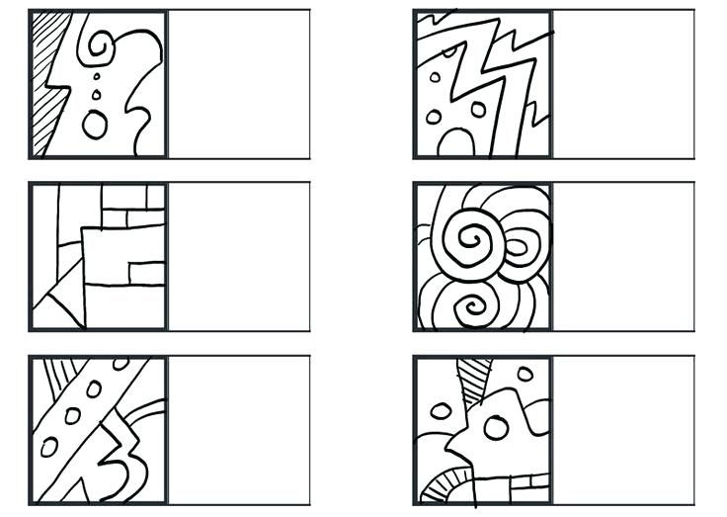
Задание №2 – Создание объемной фигуры средствами цвета и свето-тени по образцу.
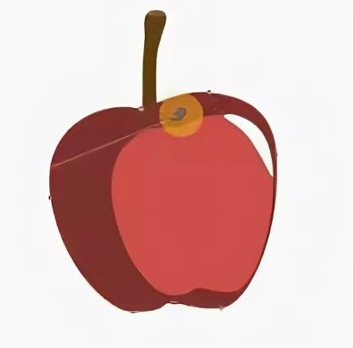
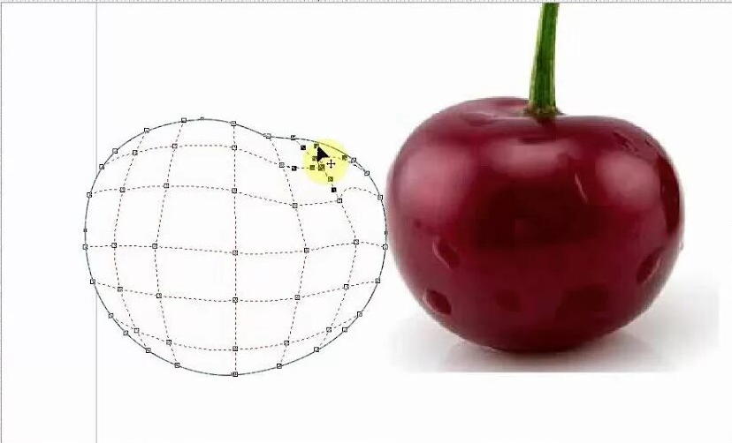

Задание 3 - Создание пейзажа по образцу

Задание 4. Создание перспективного изображения по образцу
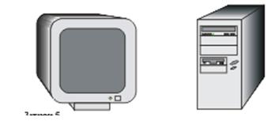
  - Описание показателей и критериев оценивания, описание шкал оценивания
4-бальная шкала | Показатели | Критерии
Отлично | 1. Полнота выполнения практического задания;  2. Своевременность выполнения задания  3. Последовательность и рациональность выполнения задания;  4. Самостоятельность решения;  5. и т.д. | Уровень знаний в объеме, соответствующем программе подготовки,  Продемонстрированы все основные умения и навыки, решены все основные задачи, выполнены все задания в полном объеме  Продемонстрированы умения и навыки при решении нестандартных задач без ошибок и недочетов  Имеющихся умений, навыков и мотивации в полной мере достаточно для решения сложных задач.
Хорошо |  | Уровень знаний в объеме, соответствующем программе подготовки, допущено несколько негрубых ошибок  Продемонстрированы все основные умения и навыки, решены все основные задачи с негрубыми ошибками  Продемонстрированы базовые  умения и навыки при решении  стандартных задач с  некоторыми недочетами
Удовлетворительно |  | Минимально допустимый уровень знаний, допущено много негрубых ошибок  Продемонстрированы основные умения и навыки, решены типовые задачи с негрубыми ошибками  Имеется минимальный набор умений и навыков для решения стандартных задач с некоторыми недочетами  Имеющихся умений, навыков в целом достаточно для решения задач, но требуется дополнительная практика
Неудовлетворительно |  | Уровень знаний ниже минимальных требований, имели место грубые ошибки  При решении стандартных задач не продемонстрированы основные умения и навыки, имели место грубые ошибки  Имеющихся умений, навыков недостаточно для решения задач

